Чем вам будет полезен новый электронный счет на оплату от ФНС
С 20 марта действует новый формат электронного счета на оплату, который разработали налоговики (приказ ФНС от 20.01.2025 № ЕД-7-26/29). Чиновники создают свои форматы электронных документов, чтобы унифицировать ЭДО бизнеса и привести документы к единой визуализации. Читайте, чем новый формат электронного счета на оплату будет вам полезен и обязательно ли внедрять его в работу.
Важная деталь
Счет не подтверждает факт хозяйственной жизни. Поэтому он не первичка и не обязан соответствовать требованиям из пунктов 8 и 9 ФСБУ 27/2021.
Обязательно ли переводить все счета в новый формат
Электронный счет в формате ФНС не обязателен к применению (информация на сайте ФНС от 28.02.2025 →nalog.gov.ru). У компаний и ИП есть выбор: использовать свой формат документа или перейти на рекомендованный ФНС. Например, если разработали с контрагентом удобную и персонализированную форму электронного счета и подстроили под нее свои программы, тратиться на обновление вы не обязаны.
Возможно, для обмена документами с партнерами вы не используете ЭДО либо применяете его только в отношении некоторых документов. К примеру, счета-фактуры и накладные у вас электронные, а счета бумажные. Это допустимо.
Чем удобен новый формат электронного счета
Помимо единого формата для бизнеса, у счета от ФНС есть еще одно преимущество. Если налоговики запросят у компании счета, которыми она обменивается с партнерами, чтобы установить реальность сделки, будет проще передать эти документы в инспекцию. Достаточно выгрузить счета в xml и отправить их налоговикам. Если компания использует свои форматы электронных документов, то те же счета нужно распечатать, заверить и представить в налоговую на бумаге (ст. 93 НК). Отправка сканов не предусмотрена, это подтвердили в ФНС (см. комментарий ниже). Аналогично компания должна действовать, если обменивается с контрагентами бумажными счетами.
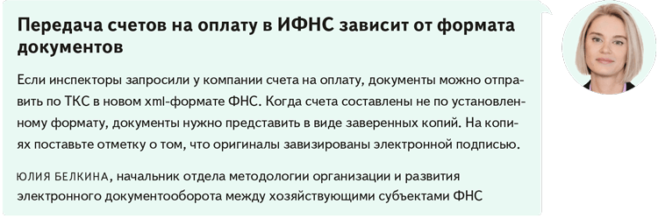
Когда счет на оплату обязательный документ
Словарь
Оферта — это предложение заключить договор, адресованное одному или нескольким партнерам. Такое предложение должно содержать все существенные условия договора (п. 1 ст. 435 ГК).
По общему правилу счет на оплату не подтверждает факт хозяйственной жизни, он лишь сообщает реквизиты для оплаты (постановление Пятого арбитражного апелляционного суда от 23.01.2023 по делу № А51-8821/2022). Поэтому счет от контрагента не подтвердит ваши расходы и вычеты НДС. Бухгалтерские проводки на основании счета тоже делать не стоит. Но есть случаи, когда в силу условий сделки или специфики бизнеса счет на оплату необходим.
Счет как договор. Счет можно использовать в качестве договора. Например, как оферту (ст. 434, 435 и 438 ГК). Если контрагент принял счет-оферту, сделка считается заключенной. Принять оферту можно одним из трех способов. Первый — оплатить счет. Второй — подписать счет и передать его партнеру. Третий — отправить партнеру письмо о том, что соглашаетесь с условиями, которые указаны в счете.
Счет как основание для оплаты. При условии «оплата после получения счета» счет обязателен, если в договоре не указали иных сроков оплаты.
Другое дело, когда сроки платежа закреплены в договоре, тогда счет необязателен. Он выполняет техническую задачу: когда срок оплаты наступил, не платить только из-за отсутствия счета нельзя. В этом случае счет — напоминание об оплате с указанием актуальных реквизитов продавца для перечисления денег.
На заметку
Надо ли хранить счета на оплату
Поскольку счет — это не первичный документ, для него нет специального срока хранения. На практике компании предпочитают хранить все счета — как входящие, так и исходящие. Чаще всего счета на оплату хранят, если они заменяют договор. То есть когда письменного договора нет, но покупатель счет акцептовал и заплатил по нему. Иногда выставленные счета нужны компаниям для управленческих отчетов, например для контроля за отделом продаж.
Юлия Кузнецова,ведущий эксперт журнала «Главбух»
Журнал «Главбух» №9, 2025

